INSTALLATION

L’installation est pareille à tous les autres plugins d’Octobercms.

Pour commencer il faut placer le dossier du plugin dans le dossier des plugins de octobercms, habituellement « /plugins ».

**Installation depuis github .**

Dans le dossier des plugins taper la commande : git clone https://github.com/pmesolution/translate.git

Ensuite, dans la page d’administration d’octobercms, dans l’onglet système, on clique sur « Updates & plugins » et enfin « Manage plugins » pour l’activer à l’aide du bouton Enable or Disable.

Modifications sur le thème utilisé

Les thèmes ne sont pas, par défaut compatibles, avec la traduction. Aussi, il faut faire de légères modifications notamment sur les templates de base ou « layouts ».

Pour cela, il faut ajouter [Switcher] dans l’entète du ou des layouts principaux, afin de pouvoir utiliser le tag dans toutes pages ?

Ex : default.html

description = "Default layout"

[session]

security = "all"

==

Devient,

description = "Default layout"

[session][Switcher]

security = "all"

==

Ainsi, on peut utilise le composant {% component 'Switcher' %}, dans n’importe quel page et sous-pages ou partials du theme pour y faire apparaitre les drapeaux pour changer de version.

1. Administration
2. Ajouter une langue

Ajouter une nouvelle langue. On doit ajouter au moins une langue (01) qui sera celle par défaut du site. En cochant la case « default », les urls sans suffixes correspondront donc à cette langue. Pour les autres langues additionels, il est possible d’en ajouter autant que nécessaire, les urls auront les suffixes selon la langue (/en/ , /fr/ ou autres).

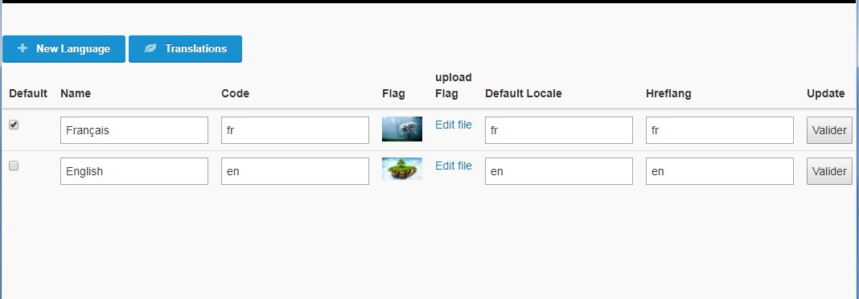

Bouton new language permet de créer une nouvelle langue, avec tous les paramètres , y compris l’image qui servira de drapeau , ce drapeau sera utile pour la sélection de langue sur le site.

Création du nouveau language

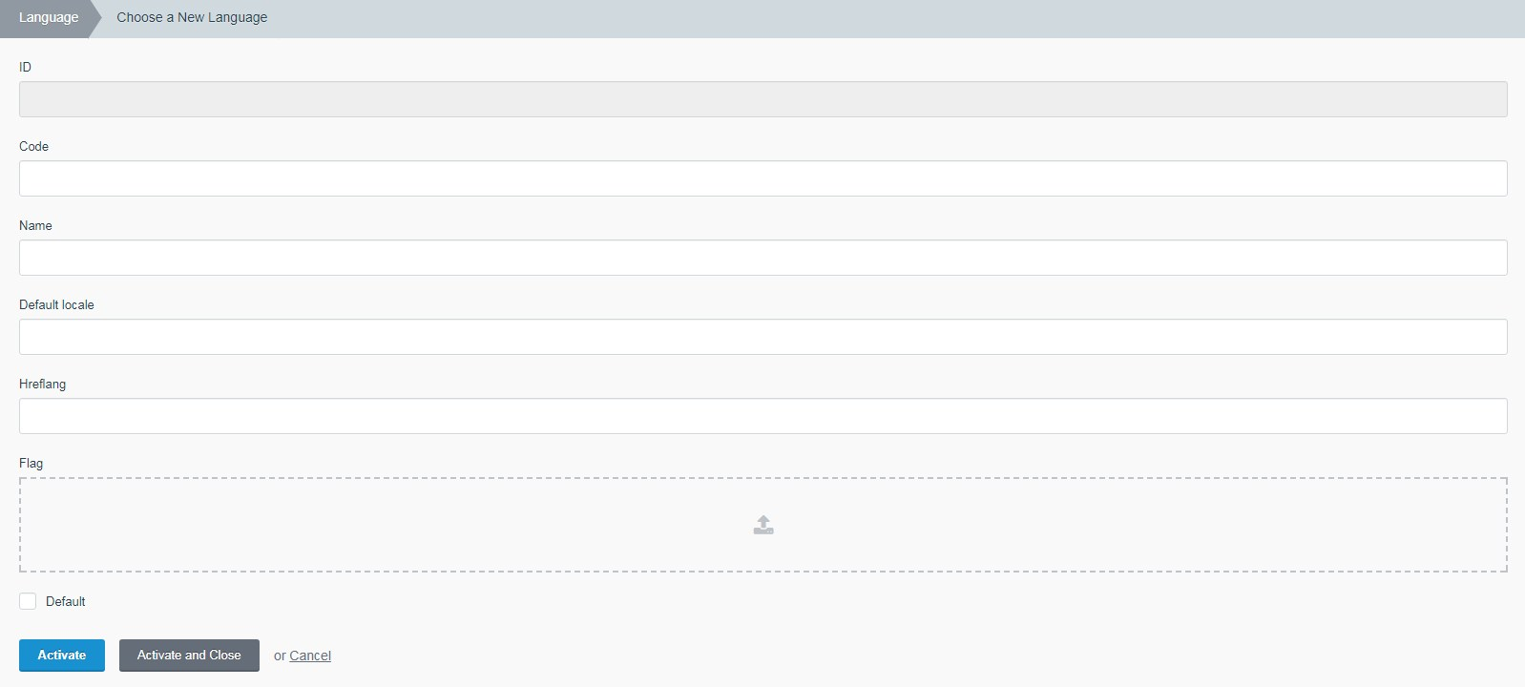

Ici on peut ajouter les propriétés de la langue. Le code ISO, le nom qui sera affiché dans le panneau d’administration et l’image . On peut y mettre également le hreflang, utile pour le SEO.

**Traduire des chaines**

Les chaines sont collectés au cours des parcours des pages. Pour qu’une chaine soit reconnu et enregistré dans le système de traduction, il faut l’indiquer à l’aide d’une balise twig .

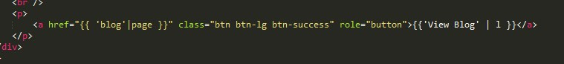

La chaine « View Blog » pourra donc être traduit dans la page > language > translations



La chaine pourra être traduit pour toutes les langues disponibles , (voir ajouter une langue)

La chaine pourra donc être modifier pour personnaliser la traduction

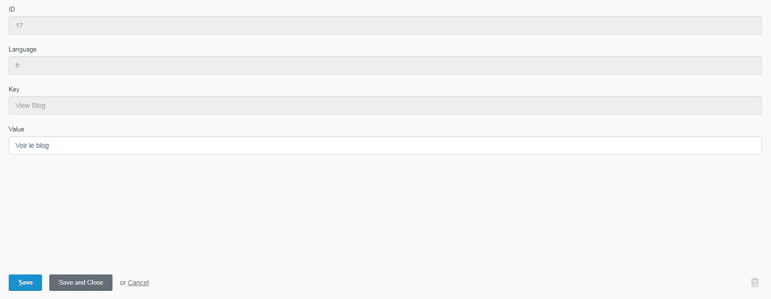

Les URLS

Utilisation Coté Front-end,

Changer de langue (Langage switcher)